Информация
о проведении открытых уроков, посвященных Дню народного единства,
в МКОУ «Новомаксимовская СОШ»

День народного единства – дань глубокого уважения к тем знаменательным страницам отечественной истории, когда патриотизм и гражданственность помогли нашему народу объединиться и защитить страну от захватчиков.
Множество мероприятий, приуроченных к празднованию Дня народного единства, проводятся в образовательных учреждениях. Исключением не стала и наша школа.
Ученики 1-4 классов МКОУ «Новомаксимовской СОШ» приняли участие в торжественной линейке. Ребята познакомились с историей возникновения государственного праздника, узнали о таких исторических личностях, как патриарх Гермоген, К. Минин и Д. Пожарский.
Для ребят старшего и среднего звена педагогом-организатором, Коротковой А.В., был проведен открытый урок. Учащиеся 11 класса вместе с Александрой Валерьевной рассказали об основных исторических событиях 1612 года, а дети 5-7 классов читали тематические стихотворения. Ребята вместе с педагогами обсудили, почему так важно народное единение для сохранения государственности, борьбы с захватчиками.
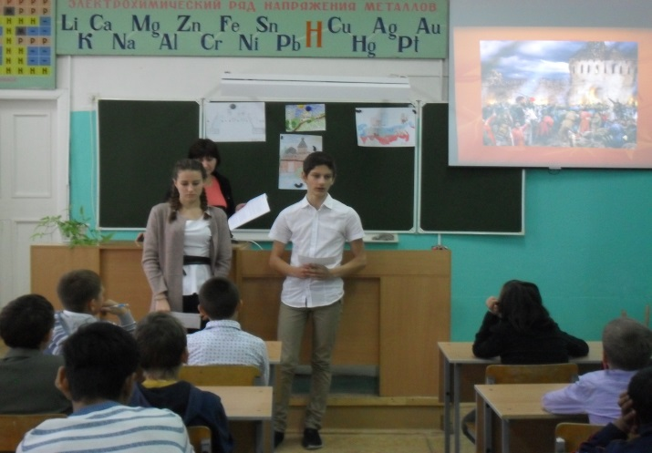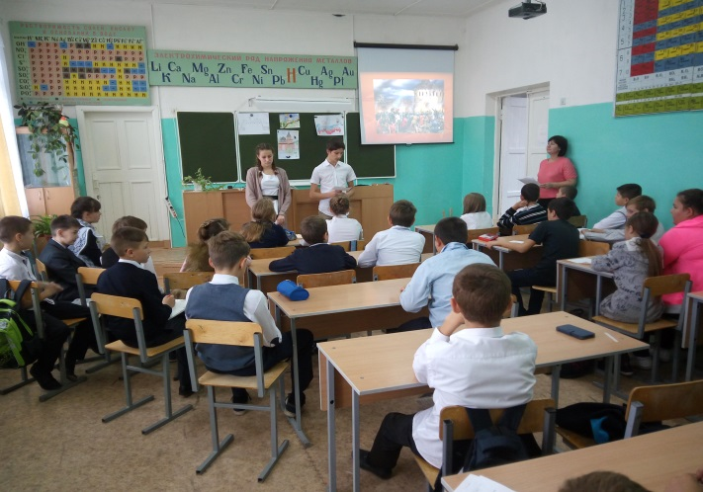
В целом, мероприятия, посвященные Дню народного единства, были направлены, как на ознакомление учащихся с историческими событиями 1612 года, так и на воспитание патриотизма, гордости и уважения к народу и подвигу соотечественников, на воспитание чувства единения, национального самосознания.

